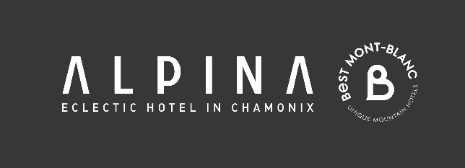

**OFFRE D’EMPLOI ALPINA ECLECTIC HOTEL**

**RECEPTIONNISTE POLYVALENT H/F**

Lieu de travail : **ALPINA ECLECTIC HOTEL**

Type de contrat : Saisonnier, possibilité de logement

Date prévisionnelle d’embauche : **Dès que possible**

Rémunération : 2100€ brut mensuel

Horaires : 39h / semaine

Contact : recrutement@alpinachamonix.com

Nous recherchons un RECEPTIONNISTE POLYVALENT H/F. Attiré(e) par la montagne et la vie en station ? Tu es prêt à te lancer dans une nouvelle aventure aux côtés d’une équipe jeune et dynamique en pleine évolution ? Si la réponse est « OUI » à ces deux questions, nous serions ravies de t’accueillir au sein de l’ALPINA ECLECTIC HOTEL de Chamonix.

Tu es déjà Ecletic si :

* Tu as déjà une expérience en réception ou dans l’accueil
* Tu es organisé(e) et diplomate
* Tu as un excellent contact client
* Tu as l’esprit d’équipe
* Tu parles français et anglais

Il fait bon vivre à l’Alpina car entre-autre :

* L'équilibre vie pro – vie perso est au cœur de nos préoccupations
* 2 jours de repos hebdomadaires consécutifs autant que possible
* Vacances possibles pendant les vacances scolaires autant que possible
* Plusieurs formations par an pour les CDI
* Poste nourri et logé pour les CDD
* Avantages tarifaires liés au groupe pour les collaborateurs ainsi que leurs amis et famille
* Et bien d'autres encore…

En bref, si pour toi aussi l’hôtellerie-restauration rime avec plaisir de faire plaisir, envoie-nous ton CV !